Bankovky cizích států
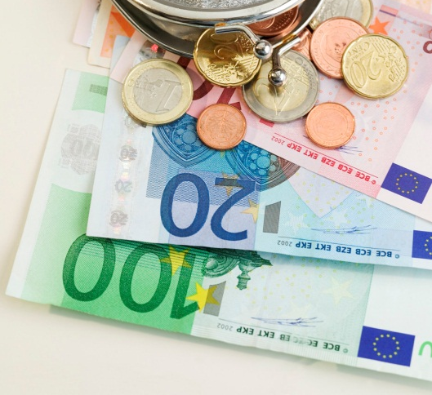
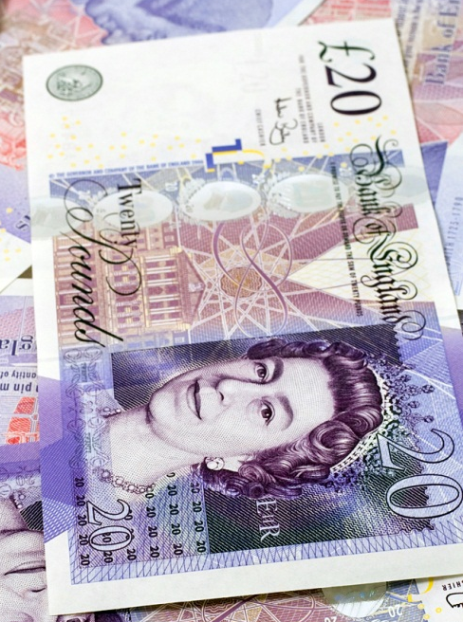
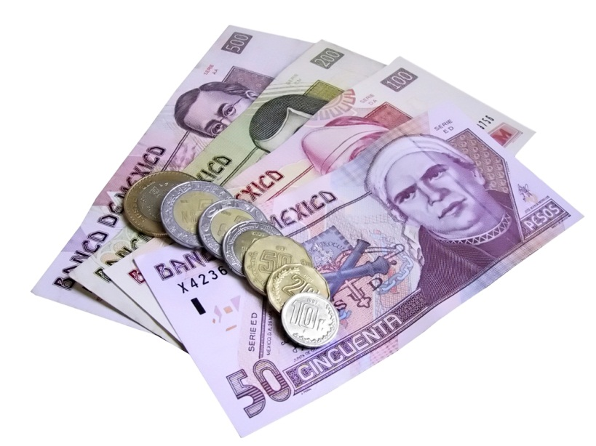
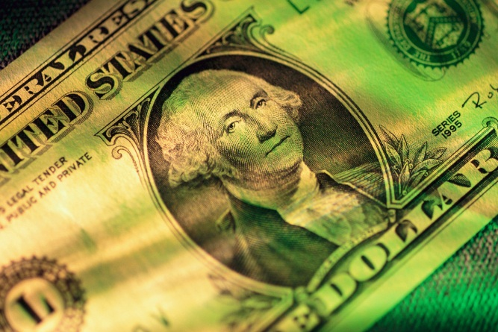
- Přiřaď k bankovkám správné názvy.
___________________________
___________________________
___________________________
Nápověda: dolar, pesos, libra, euro
___________________________

- V kterých státech se platí bankovkami z úkolu č.1?

dolar __________________

libra __________________

pesos __________________

euro __________________

- Jaké osobnosti jsou na českých bankovkách?
Dokážeš spojit osobnost s bankovkou?

E. Destinnová
F. Palacký
B. Němcová
J. A. Komenský
Karel IV.
200000
100000
500
200
100

Použité zdroje: archiv autora
www.office.microsoft.com

